

|  |  |  |  |  |
| --- | --- | --- | --- | --- |
| ***Estudante:*** | | | | |
| ***Turma: 2º*** | ***Turno:*** | ***Data de Aplicação:*** | | ***1º Bimestre*** |
| ***Prof(a). THIAGO FERREIRA*** | | | ***Nota Final:*** | |
| ***INÍCIO: TÉRMINO:*** | | | | |
| ***PROVA DE RECUPERAÇÃO DE BIOLOGIA II*** | | | | |
| ***INSTRUÇÕES GERAIS***  1. Confira atentamente a construção da prova. Qualquer falha de impressão ou falta de folhas deve ser comunicada ao professor no prazo máximo de **15 (quinze) minutos.**  2. Inicie a prova identificando todas as páginas com seu **nome e turma.**  3. Resolva as questões nos locais correspondentes usando caneta com tinta azul ou preta. Responda a lápis somente quando determinado.  4. Utilize somente o material autorizado. É proibido o uso de qualquer tipo de corretivo; de aparelho celular.  5. Esta prova é individual. Ao término do tempo, levante o braço e aguarde o fiscal recolher a prova.  6. A posse e/ou uso de meios ilícitos para a execução da prova é(são) considerado(s) falta disciplinar grave, acarretando a atribuição de **grau ZERO.**  7. As questões indicadas com **\***são questões de desafio e correspondem a um ponto adicional.  8. Esta prova vale de **0 a 10 (dez)**  **9. Em provas de exatas é obrigatório apresentação do cálculo, para validação da questão. Caso não conste será anulada.** | | | | |

**01)** A poluição do ar pode ser causada pela introdução de partículas que ficam em suspensão no ar e pela introdução de gases poluentes, tais como, monóxido de carbono (CO), ozônio (O3), dióxido de nitrogênio (NO2), monóxido de nitrogênio (NO), hidrocarbonetos e dióxido de carbono (CO2).

São feitas as seguintes afirmações com relação à poluição do ar.

I. O dióxido de carbono é um gás extremamente perigoso, inodoro, que se mistura ao ar e, se inspirado, passa para o sangue onde se associa com a hemoglobina.

II. O ozônio (O3) se forma pelas reações químicas entre alguns dos gases liberados pelos veículos, especial­mente o NO2e o gás oxigênio presente na atmosfera.

III. O metano (CH4), produzido pela combustão incompleta da gasolina, é um dos principais responsáveis pela chuva ácida nas grandes cidades.

Está correto o que se afirma em

a) I, apenas.

b) II, apenas.

c) I e III, apenas.

d) II e III, apenas.

e) I, II e III.

**TEXTO: 1 - Comum à questão: 2**

Há aproximadamente 2,5 bilhões de anos, o O2 começou a ser produzido pelos primeiros organismos que utilizavam a luz como fonte de energia. Esse gás imediatamente combinou-se com elementos químicos presentes na água do mar, principalmente o ferro, originando grandes depósitos de óxido de ferro.Por volta de 2 bilhões de anos, o oxigênio começou a se acumular no ar atmosférico. Embora tenha beneficiado alguns organismos, essa atmosfera foi prejudicial para alguns seres vivos que não suportaram a alta concentração desse gás, causando uma primeira grande extinção em nosso planeta. Por volta desse período, também, uma outra forma molecular do oxigênio começou a se acumular em camadas altas na atmosfera, realizando um efeito protetor para os seres vivos.

**02)** Os seres vivos afetados pela extinção e a modificação que ocorreu nas altas camadas da atmosfera foram, respectivamente,

a) os protozoários e o surgimento do efeito estufa.

b) as algas pluricelulares e a camada de ozônio.

c) os animais unicelulares e a formação da chuva ácida.

d) as bactérias e a formação da camada de ozônio.

e) as cianobactérias e o aparecimento do efeito estufa.

**03)** As atividades humanas têm causado enormes impactos ambientais no planeta, grande parte deles relacionados ao aumento progressivo da poluição, do desmatamento e do aquecimento global.

Sobre esses impactos, é correto afirmar:

a) O aumento da temperatura das águas dos rios favorece o aumento da quantidade de oxigênio dissolvido e, desta forma, a proliferação de algas e bactérias.

b) A formação de chorume nos aterros sanitários é causada pelas fezes dos ratos que são atraídos pelo acúmulo de lixo.

c) A eutrofização diminui, progressivamente, à medida que os rios se aproximam de grandes centros urbanos e recebem o lançamento de esgotos domésticos.

d) A emissão de metano, um dos principais contribuintes para o aquecimento global, pode ser minimizada com a redução dos rebanhos bovinos, os principais produtores desse gás.

e) Durante a inversão térmica, a radiação solar aquece o solo e favorece o aumento de ar quente junto ao solo. O ar frio, concentrado nas camadas mais superiores da atmosfera, mantém o ar quente aprisionado próximo da superfície.

**04)** Grandes quantidades de enxofre são lançadas na atmosfera diariamente, na forma de dióxido de enxofre (SO2), como decorrência de atividades industriais e de queima de combustíveis fósseis.

Em razão da alta concentração desses compostos na atmosfera, regiões com conglomerados urbanos e polos industriais apresentam ocorrência sazonal de

a) precipitação ácida.

b) alteração do ciclo hidrológico.

c) alteração no ciclo do carbono.

d) intensificação do efeito estufa.

e) precipitação de íons metálicos tóxicos na superfície.

**05)** O aumento da pecuária em decorrência do crescimento da demanda de carne pela população humana tem sido alvo de grandes preocupações por pesquisadores e ambientalistas. Essa preocupação ocorre em virtude de o metabolismo de animais como os ruminantes produzirem e liberarem gás metano para a atmosfera.

Essa preocupação está relacionada com a intensificação de qual problema ambiental?

a) Eutrofização.

b) Chuva ácida.

c) Bioacumulação.

d) Inversão térmica.

e) Aquecimento global.

**06)** Observe o esquema que ilustra duas situações no ambiente marinho.

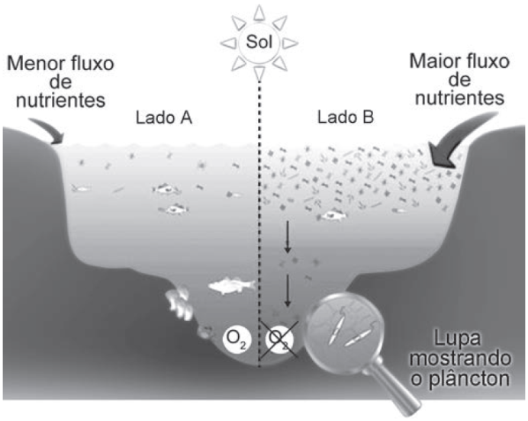

Disponível em: www.teachoceanscience.net.  
Acesso em: 7 jul. 2015 (adaptado).

Qual é o processo responsável pela diminuição da concentração de oxigênio no lado B do esquema?

a) Lixiviação.

b) Eutrofização.

c) Volatilização.

d) Fermentação.

e) Bioacumulação.

**07)** Pesquisadores informaram que a coloração esverdeada observada nas lagoas do Rio de Janeiro é resultado da floração de algas da classe cianofícea. O verão e os períodos de forte calor e insolação favorecem o crescimento das espécies de algas mais eficientes em aproveitar luz e nutrientes, o que muitas vezes leva à morte de peixes.

Disponível em: http://oglobo.globo.com.  
Acesso em: 20 set. 2014 (adaptado).

Essa morte de peixes é causada por

a) aumento de toxinas.

b) aumento de nutrientes.

c) diminuição de fotossíntese.

d) diminuição de oxigênio disponível.

**08)** Os combustíveis fósseis, que têm papel de destaque na matriz energética brasileira, são formados, dentre outros componentes, por hidrocarbonetos.

A combustão completa dos hidrocarbonetos acarreta a formação de um óxido ácido que vem sendo considerado o principal responsável pelo efeito estufa.

A fórmula química desse óxido corresponde a:

a) CO2

b) SO3

c) H2O

d) Na2O

**09)** Um terço do gás carbônico liberado na atmosfera é absorvido pelas algas que habitam a água do mar. Como as emissões de CO2 não param de aumentar, especialistas alertam que isso deve tornar o oceano mais ácido, podendo ocasionar desequilíbrio na cadeia alimentar.

Analise a veracidade (V) ou a falsidade (F) das afirmações a seguir sobre o processo de absorção do CO2 pelas algas no contexto mencionado.

( ) O ácido clorídrico produzido pelas algas é o principal responsável pela diminuição do pH nos oceanos.

( ) As algas do mar são responsáveis pela absorção de 8 bilhões de toneladas de CO2, assumindo que todos os processos de geração de CO2 que ocorrem no Planeta liberam 24 bilhões de toneladas desse gás.

( ) O processo de fotossíntese é o grande captor de CO2; portanto, quanto mais CO2 for absorvido pelas algas, menos matéria orgânica será produzida, eutrofizando os oceanos.

Assinale a alternativa que preenche correta e respectivamente os parênteses, de cima para baixo.

a) V – V – V

b) F – V – F

c) F – F – V

d) V – V – F

e) V – F – F

**10)** A redução dos índices pluviométricos durante os meses de maior incidência de chuvas no Brasil, em 2012 e 2013, levou à queda do nível dos reservatórios e exigiu o acionamento emergencial de centenas de usinas termoelétricas para se evitar racionamento de energia. Assinale a alternativa que indica o principal tipo de poluição produzida em decorrência da estratégia adotada.

a) Poluição radioativa.

b) Poluição atmosférica.

c) Poluição hídrica.

d) Poluição do solo.

e) Poluição sonora.